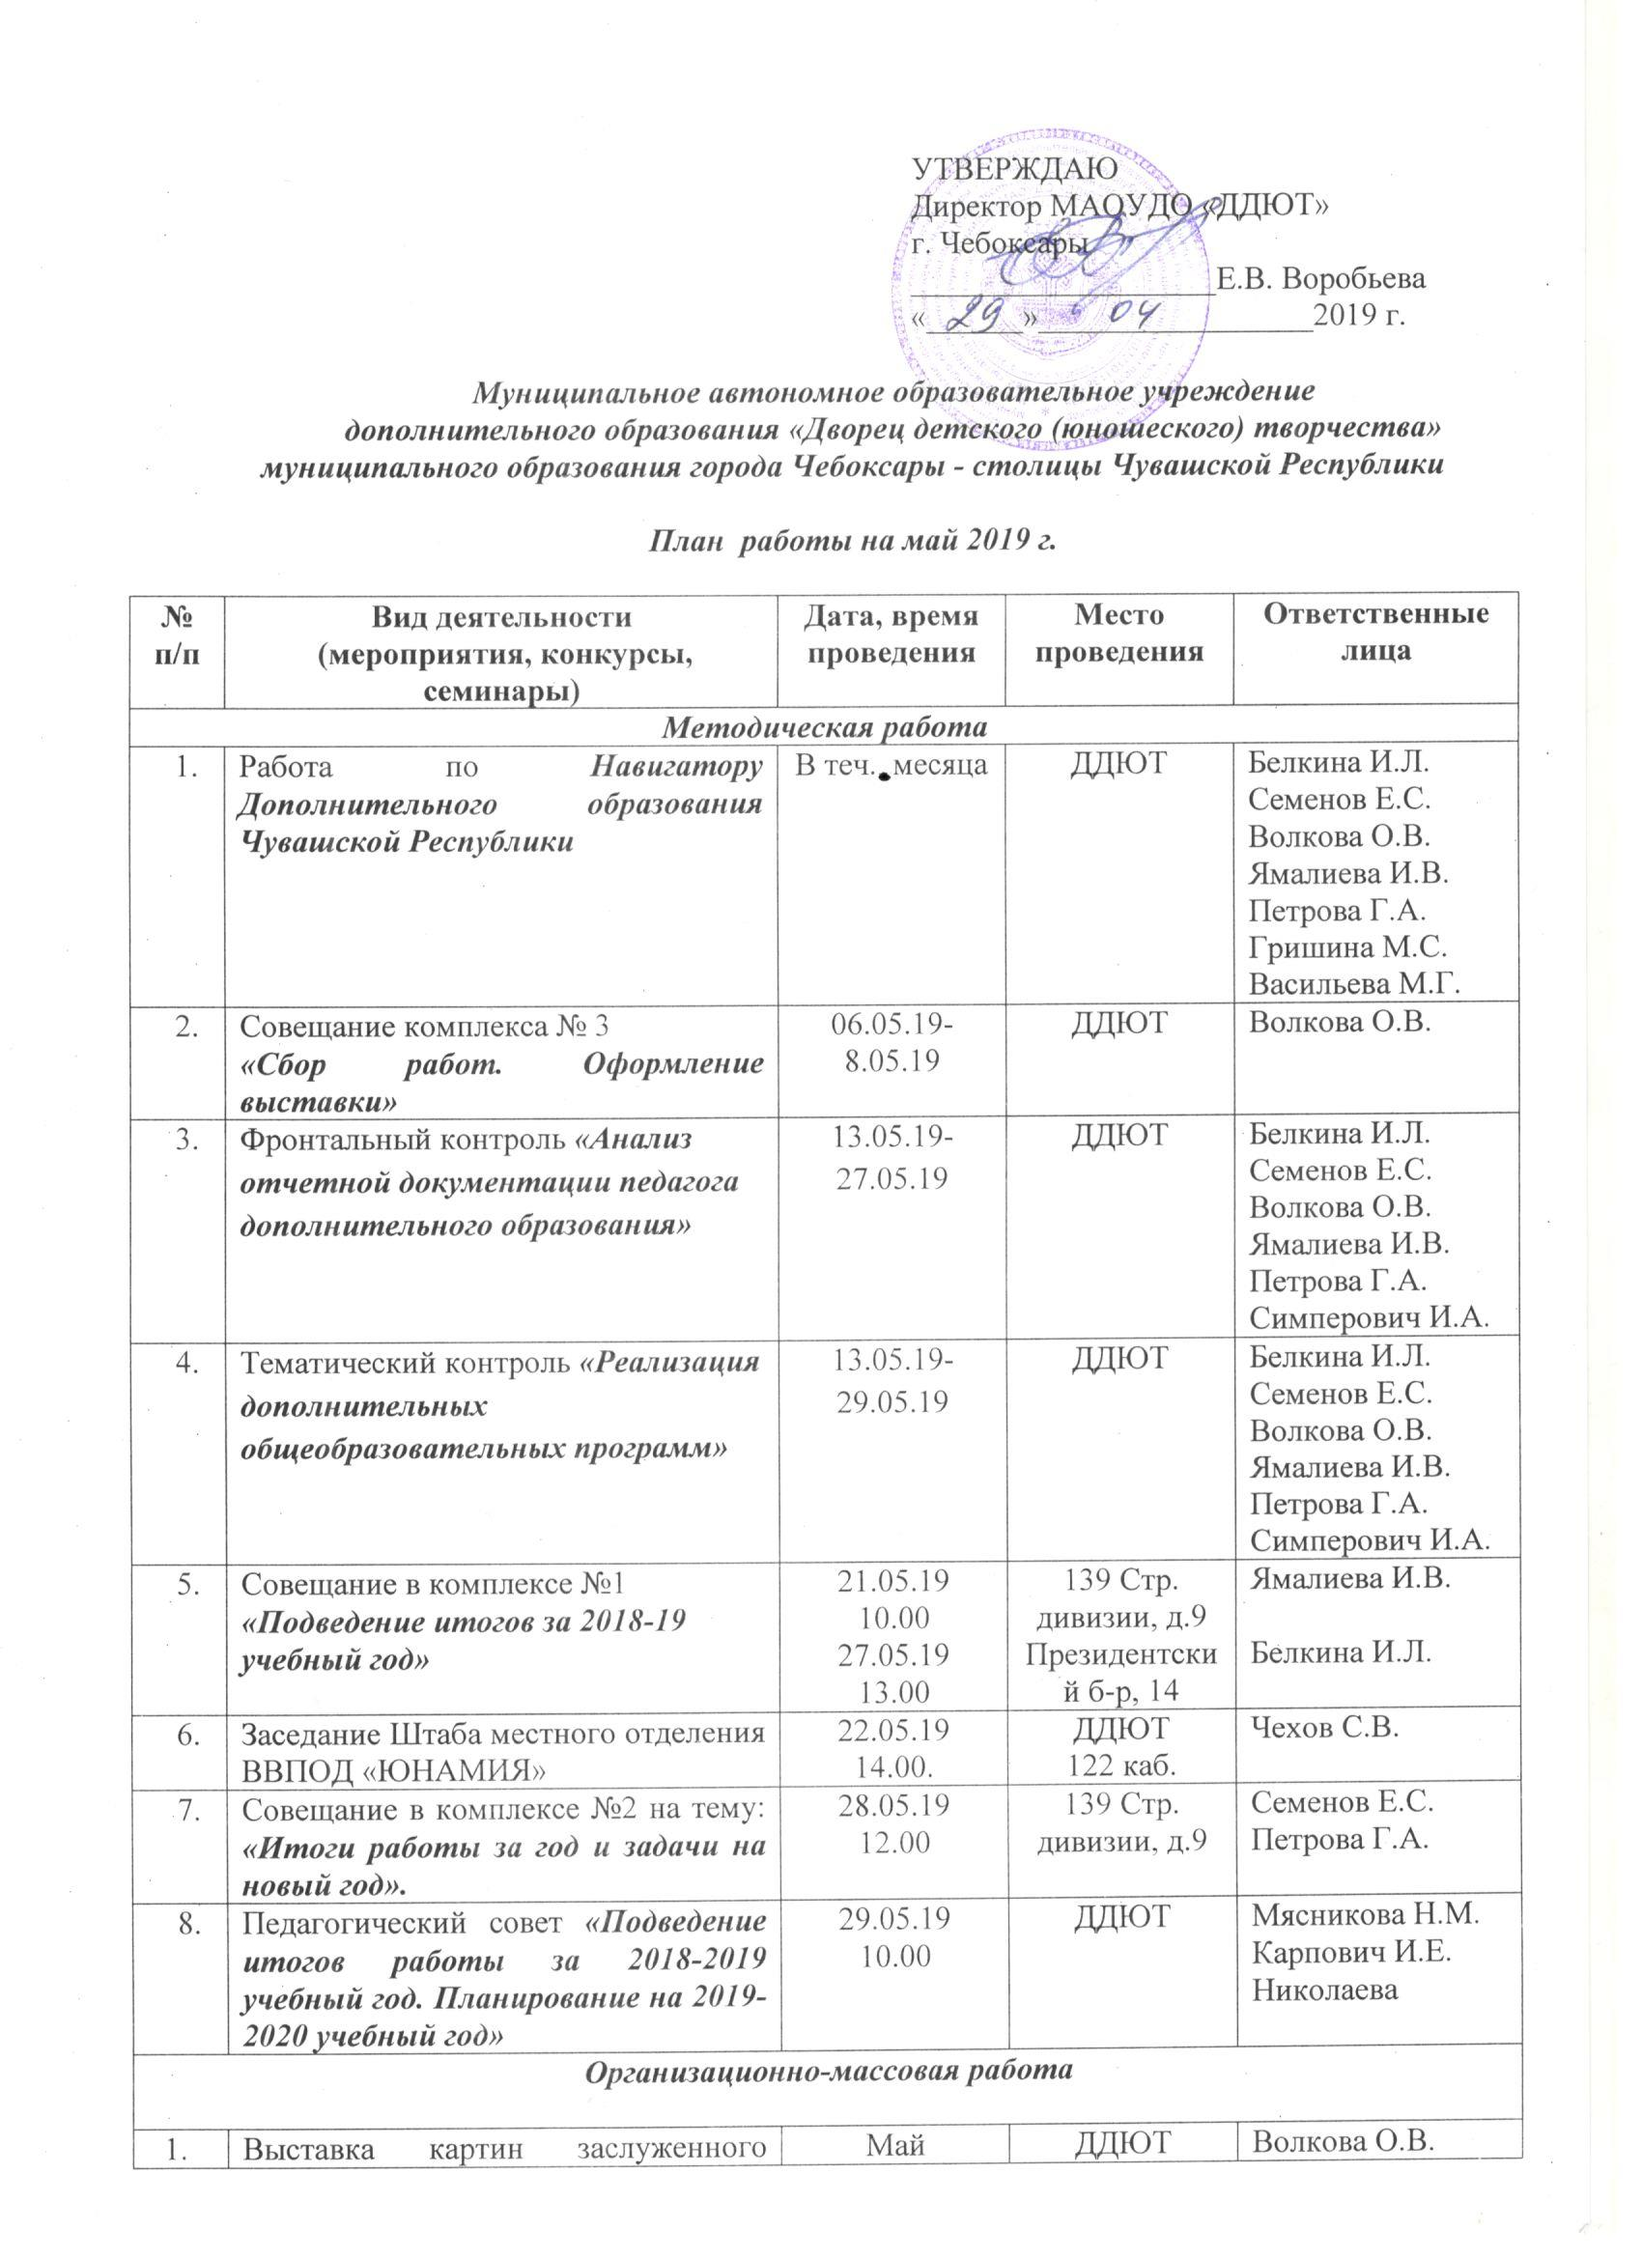

 | учителя ЧР, Члена Союза художников России Милославского Ю.А. и заслуженного художника ЧР Милославской В.Г. «Мои Чебоксары» |  |  | Милославский Ю.А.  Дмитриева Н.В.
 | Первомайская демонстрация | 01.05.19 | СОШ №10- Красная площадь | Зам.директора,  ст. методисты
 | Городская акция «Рюкзак для друга собери» | 01.05.19-20.05.19 | ДДЮТ | Симперович И.А. Изотова Н.Н. Васильева М.Г. Скворцова И.А.
 | Республиканский конкурс фотографий «PRO-город» | 01.05.19-20.05.19 | ДДЮТ | Симперович И.А. Изотова Н.Н.  Скворцова И.А.
 | Учебно-тренировочные сборы в д/о «Эврика» в рамках проекта «Школа чемпиона» | 04.05.19-05.05.19 | 139 Стр. дивизии, д.9 | Ямалиева И.В.  Емельянова Н.А.  Емельянов В.М.
 | Фестиваль-конкурс «Вальс Победы» | 06.05.19  15.00 | ДДЮТ | Николаева Н.В.  Шипицина Н.С.
 | Аттестация учащихся в д/о | 06.05.19-15.05.19 | ДДЮТ | Педагоги
 | Митинг, посвященный Дню Победы «Наша память – наша гордость» | 07.05.19  10.00 | Площадка перед ДДЮТ | Шипицина Н.С.  Кванториум
 | Отчетный концерт творческих коллективов «Наш город — это мы: и ты, и я!» | 08.05.19  18.00 | ДК «Тракторостроителей» | Николаева Н.В.  Белкина И.Л.  Ямалиева И.В.
 | Родительская гостиная «Культура и этика пешеходов и водителей». | 14.05.19  17.30 | 139 Стр. дивизии, д.9 | Петрова М.А.
 | Литературный конкурс «Правнуки Великой Победы» для воспитанников ДОУ и обучающихся ОУ | 14.05.19 | ДДЮТ | Долженкова О.В.
 | Отчетный концерт д/о «Розовый фламинго» | 15.05.19 | ДК «Ухсая» | Дворникова С.И
 | Республиканский вокальный конкурс «Чебоксары – город – сказка, город – мечта» | 16.05.19  10.00  18.05.19  11.00 | ДДЮТ | Симперович И.А.  Изотова Н.Н. Скворцова И.А.
 | Подведение итогов городского конкурса «Прорыв – 2019» | 17.05.19  14.30 | ДДЮТ | Шипицина Н.С.
 | Открытие отчетной выставки за 2018-2019 учебный год «Мы дарим городу таланты» | 17.05.19  14.00 | ДДЮТ | Волкова О.В.  Дмитриева Н.В.  Педагоги
 | Спортивный досуг «Шахматные эстафеты» | 17.05.19  16.30 | 139 Стр. дивизии, д.9 | Мясников В.Н.
 | Отчетный концерт д/о «Ассоль» | 18.05.19  13.00 | ДК «Агрегатного» | Баранова Н.П.
 | Отчетный концерт д/о «Нон-стоп»  «15 страниц одной истории» | 18.05.19  17.00 | ДК «Ухсая» | Арбенина ЕР.  Хвощева Е.Ф.
 | Торжественное мероприятие и праздничный концерт, посвященные 12 выпуску Детской полицейской академии | 21.05.19  16.00 | ДДЮТ  Мраморный и актовый залы | Чехов С.В.  Щенников М.А.  Терентьев В.Г.
 | Концерт для родителей «Дебют», торжественное вручение сертификатов выпускникам  ДДЮТ | 22.05.19  18.00 | ДДЮТ | Белкина И.Л.  Шипицина Н.С.
 | Родительское собрание слушателей детской полицейской академии об итогах учебного года и задач на летний период. | 23.05.19  17.00 | ДДЮТ  Каб.122 | Чехов С.В.  Щенников М.А.  Терентьев В.Г.
 | «Папа, мама и я – спортивная семья» - веселые старты в рамках проекта «Семья и дзюдо» | 26.05.19  10.00 | Стадион  СОШ №48 | Иванов В.П.  Евграфов В.Ю.
 | Турнир по ОФП для обучающихся д/о «Черлидинг и спортивная хореография» | 29.05.19  16.00 | ДДЮТ  Каб.221 | Лукоянова Н.Ю.
 | Подвижные игры на свежем воздухе «Здравствуй, лето!» | 29.05.19  16.00 | п/клуб  «Фотон» | Степанов В.П.  Евлампиев В.А.
 | Отчетные мероприятия д/о «Эврика» | 29.05.19-30.05.19  18.00 | 139 Стр. дивизии, д.9 | Емельянова Н.А.
 | Поход в Берендеевский лес «На прогулку в лес пойдем» | 30.05.19 | Берендеевский лес | Малков В.А.
 | Квесты для школьников | Май – июнь 2019 г. | ОЭЦ «Парус» | Симперович И.А. Изотова Н.Н. Васильева М.Г. Скворцова И.А.

Участие воспитанников и педагогов
в конкурсах, мероприятиях и выставках разного уровня
№ п/п | Вид деятельности (мероприятия, конкурсы, семинары) | Дата и время проведения | Место проведения | Ответственные лица
 | Международные и всероссийские конкурсы декоративно-прикладного творчества «Весенние зарисовки», «Пасхальное воскресенье» | Май | г. Самара | ПДО
 | Участие в городском конкурсе «Мама года -2019» | 01.05.19-26.05.19 | г. Чебоксары | Изотова Н.Н.
 | Участие в турнир «Россия» | 01.05.19 | г. Н. Новгород | Ямалиева И.В.  Емельянов В.М.
 | Демонстрация, посвященный Празднику Весны и Труда | 01.05.19 | г. Чебоксары | Иванов Л.В.
 | Участие в праздничном шествии, посвященном Празднику весны и труда. | 01.05.19 | г. Чебоксары  Красная площадь | Чехов С.В.  Щенников М.А.  Терентьев В.Г.
 | Участие в первомайской демонстрации | 01.05.19 | г. Чебоксары  Красная площадь | Туртушов В.В.  Порфирьева О.С.
 | Международный телевизионный конкурс-фестиваль «Национальное достояние 2019» | 01.05.19-03.05.19 | ДК «Ухсая» | Мамиконова А.Г.  Кузнецова Е.А.
 | Международный турнир по дзюдо «Олимпийские старты - Кубок Победы» | 2-4.05.19 | Санкт-Петербург | Иванов В.П.
 | Открытый турнир по дзюдо памяти Героя Советского Союза Кряжева В.И. | 3-4.05.19 | г. Киров | Иванов В.П.  Евграфов В.Ю.
 | Участие в турнире по с/б танцам  «Кубок главы Удмуртии» | 3-5.05.19 | г. Ижевск | Ямалиева И.В.  Емельянов В.М.
 | Международный конкурс «Событие» | 04.05.19 | г.Чебоксары | Тюхматьева Е.Б.
 | Открытый рейтинговый турнир г. Чебоксары по быстрым шахматам, посвященный Дню Победы | 05.05.19 | г.Чебоксары | Мясников В.Н.  Ягушев А.Н.
 | Четвертый этап Всероссийского образовательного проекта УРОКИ ЦИФРЫ. | 6,7,8.05.19 | п/к «Кировец» | Чопик М.С.  Павлова Э.Ф.
 | Спартакиада учащихся РФ (2 этап) | 07.05.19 | г.Саранск | Мальков В.Ф.
 | Чемпионат России по спортивной хореографии | 07.05.19 | г. Москва | Лукоянова Н.Ю.
 | Участие в репетиции парада сводного полка Чебоксарского гарнизона | 07.05.19 | Красная площадь  14 часов | Щенников М.А.
 | Участие Всероссийской познавательной викторины для школьников «Что мы знаем о войне» | 07.05.19 | п/к «Кировец» | Вьюшина М.А.
 | Городской турнир по дзюдо, посвященный Дню Победы | 7-8.05.19 | г. Чебоксары | Иванов В.П.  Евграфов В.Ю.
 | Городской турнир, посвященный Дню Победы | 08.05.19 | г. Чебоксары | Мальков В.Ф.
 | Участие в турнире по с/б танцам  «Вальс Победы» | 8-9.05.19 | г. Москва | Ямалиева И.В.  Емельянов В.М.
 | Всероссийские соревнования по кикбоксингу | 8-11.05.19 | г. Туймазы | Иванов Л.В.
 | Отчетный концерт | 08.05.19 | ДДЮТ | Лукоянова Н.Ю.
 | Военно-патриотический парад дошколят и юноармейских отделений общеобразовательных организаций города Чебоксары | 08.05.19 | г. Чебоксары  Красная площадь | Чехов С.В.  Щенников М.А.  Терентьев В.Г.
 | Участие в открытии памятника герою СССР А.Р.Логинова | 08.05.19 | г. Чебоксары  ул. Логинова.  12 часов | Щенников М.А.
 | Беседа и игровая викторина, посвященная Дню Победы | 08.05.19  на каждом уроке | п/к «Кировец» | Чопик М.С.  Павлова Э.Ф.
 | Участие в Параде на Красной площади | 09.05.19 | Красная площадь  14 часов | Чехов С.В.  Щенников М.А.  Терентьев В.Г.
 | Ежегодный легкоатлетический пробег, посвященный 9 мая | 09.05.19 | г. Чебоксары | Иванов Л.В.
 | Открытый Кубок Пензенской области по дзюдо | 10-12.05.19 | г. Пенза | Иванов В.П.  Евграфов В.Ю.
 | Марш-бросок, юноши 2004-06 г. рождения | 12.05.19 | г. Чебоксары | Мальков В.Ф.
 | Участие в турнире по с/т «Большая Волга» | 12.05.19 | г. Ульяновск | Ямалиева И.В.  Емельянова Н.А
